Дата: 18.02.2022
Класс | Предмет | Тема урока | Работа на уроке | Выполнение ДЗ (отправить на проверку учителю)
6 класс | Технология (2 урока) | Символы и знаки при кодировании информации | Продолжаем работу над проектом, высылаем фото результата работы. | Продолжаем работу над проектом, высылаем фото результата работы.
6 класс | Математика | Изменение величин | Повторить параграф 29-33, решить карточку  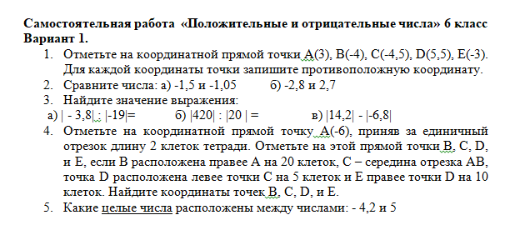 | Повторить параграф 29-33, подготовиться к контрольной работе по теме: положительные и отрицательные числа
6 класс | Русский язык | Р/Р Рассказ на основе услышанного | Работа на платформе в 9.30 | ДЗ Написать сочинение «Рассказ на основе услышанного» по плану план нашего сочинения: 1. 1.Введение (вступление к рассказу): когда, где, от кого и при каких обстоятельсвах услышана мною эта история) 2. 2.Основная часть( содержание самой истории от 1 или 3 лица:: А)завязка Б)развитие действия
6 класс | Литература | «Таинственный остров» Реальное и вымысел в романе. | Прочитать 8 главу | ДЗ – письменно ответить на вопросу на стр. 83 (1,2 уровни - все вопросы), 3 уровень – 1,2 вопрос)
6 класс | Иностранный язык (английсий) | School subjects | Стр.20 упр.19 прочитать, понять содержание | РТ стр.71 упр. 15, упр.16 – письменно; чтение

